Đại học Quốc Gia Hà Nội
Trường Đại học Công Nghệ
--------***--------
BÁO CÁO
Phát triển kỹ năng viết prompt hiệu quả để tận dụng tối đa khả năng của các mô hình ngôn ngữ lớn trong học tập.
Chủ đề: Mô hình prompt


Người thực hiện: Đào Nhật Anh
Lớp: K70I-CS6
Mã sinh viên: 25021613
- Xác định các tác vụ cơ bản trong học tập
- Tóm tắt bài đọc (Kiến trúc Transformer)
- Giải thích khái niệm (Chuẩn hóa DB)
- Tạo bộ câu hỏi ôn tập (Môn đại cương)
- Các phiên bản prompt cho mỗi tác vụ
- Tóm tắt bài đọc(Kiến trúc Transformer)
• Prompt Cơ bản: "Tóm tắt nội dung chính của bài báo Attention Is All You Need."
• Prompt Cải tiến: "Hãy tóm tắt bài báo 'Attention Is All You Need' dưới dạng danh sách các ý chính. Tập trung vào việc giải thích cơ chế Self-Attention và lý do tại sao nó thay thế được RNN/CNN."
• Prompt Nâng cao (Role + CoT): > "Bạn là một Chuyên gia Nghiên cứu AI. Hãy đọc và tóm tắt bài báo 'Attention Is All You Need' cho một sinh viên năm nhất ngành CS.
Yêu cầu: > 1. Giải thích theo từng bước (Chain-of-Thought) luồng dữ liệu đi qua Encoder và Decoder. 2. Sử dụng các ẩn dụ thực tế để giải thích khái niệm 'Attention weight'. 3. Kết luận về tầm quan trọng của nó đối với các mô hình như GPT hiện nay."
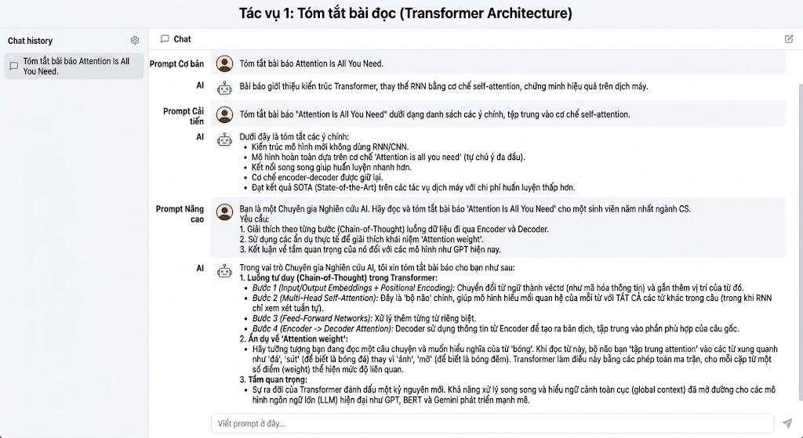
- Giải thích khái niệm (Chuẩn hóa DB)
- Prompt Cơ bản: "Giải thích các dạng chuẩn 1NF, 2NF, 3NF trong SQL."
- Prompt Cải tiến: "Giải thích sự khác biệt giữa 1NF, 2NF và 3NF. Tại sao chúng ta cần chuẩn hóa dữ liệu? Cho ví dụ minh họa."
- Prompt Nâng cao: Bạn là một cố vấn dữ liệu cấp cao. Một nhóm phát triển đang xây dựng hệ thống quản lý học sinh và có một bảng chứa dữ liệu chưa chuẩn hóa(như tên lớp, tên giáo viê,…)
Yêu cầu: 1. Chỉ ra các vấn đề dư thừa dữ liệu và bất thường trong bảng chưa chuẩn hóa.
2. Sử dụng phương pháp Chain-Of-Thought để thực hiện chuẩn hóa từng bước
3. Cung cấp sơ đồ mô hình dữ liệu (ERD) đơn giản của kết quả cuối cùng.
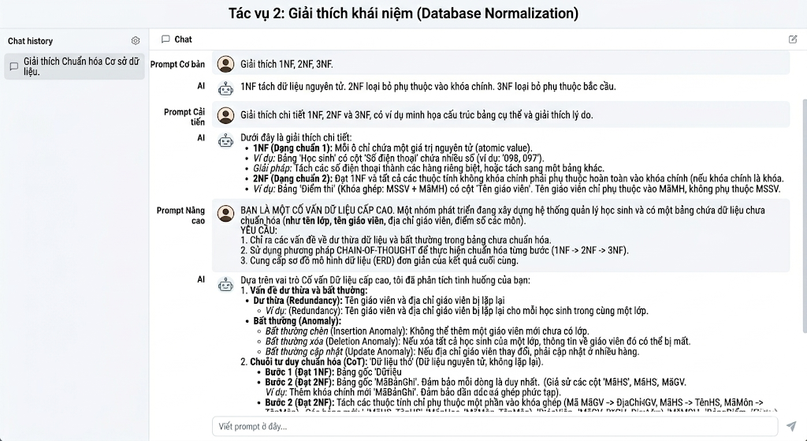
- Tác vụ 3: Tạo bộ câu hỏi ôn tập (Môn đại cương)
- Prompt Cơ bản: "Tạo 10 câu hỏi trắc nghiệm ôn thi môn Tư tưởng Hồ Chí Minh."
- Prompt Cải tiến: "Tạo 10 câu hỏi trắc nghiệm chương 2 môn Tư tưởng Hồ Chí Minh, có kèm đáp án và giải thích ngắn gọn."
- Prompt Nâng cao (Persona + Bloom’s Taxonomy): > "Bạn là giảng viên đại học chuyên ngành lý luận chính trị. Hãy thiết kế bộ câu hỏi ôn tập gồm 5 câu trắc nghiệm và 2 câu tự luận ngắn cho chương 'Tư tưởng Hồ Chí Minh về độc lập dân tộc'.
Yêu cầu: > - Câu hỏi phải ở mức độ 'Vận dụng' và 'Phân tích' (theo thang đo Bloom), tránh các câu hỏi chỉ đơn thuần là nhớ ngày tháng.
  - Cung cấp đáp án mẫu và tiêu chí chấm điểm cho câu tự luận."
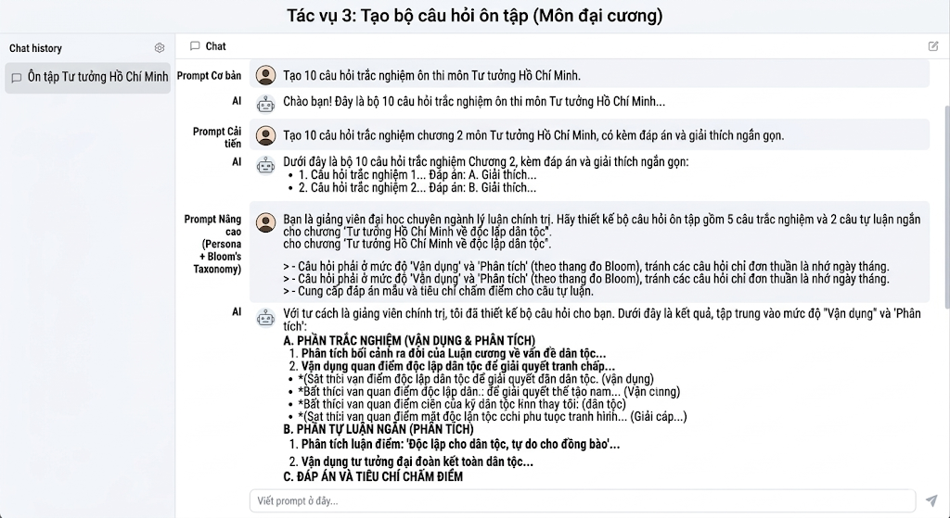
- So sánh và phân tích các mẫu Prompt
    - So sánh
Tiêu chí | Prompt cơ bản | Prompt cải tiến | Prompt nâng cao
Độ chính xác | Trung bình (Dễ bị chung chung) | Cao | Rất cao
Cấu trúc | Khối văn bản dài, khó theo dõi | Có danh sách (bullet points) | Có phân cấp, dễ tra cứu
Tính ứng dụng | Thấp (Cần hỏi lại nhiều lần) | Khá | Cao (Có thể dùng để học ngay)

    - Phân tích
• Vai trò (Role): Việc thiết lập vai trò "Chuyên gia" giúp AI kích hoạt vùng tri thức chuyên sâu và sử dụng thuật ngữ chính xác hơn.
• Chuỗi tư duy (Chain-of-thought): Yêu cầu giải thích từng bước giúp AI tránh được lỗi suy luận logic, đặc biệt trong các môn kỹ thuật.
• Ràng buộc (Constraints): Giúp kiểm soát độ dài và phong cách ngôn ngữ phù hợp với mục đích học tập.
- Tổng hợp các nguyên tắc và mẹo
Dựa trên thử nghiệm, tôi rút ra 5 nguyên tắc "vàng" (Quy tắc CREATE):
- C - Context (Ngữ cảnh): Cung cấp vai trò và tình huống.
- R - Result (Kết quả): Mô tả rõ định dạng đầu ra mong muốn (Bảng, code, danh sách).
- E - Example (Ví dụ): Đưa ra 1-2 ví dụ mẫu (Few-shot prompting).
- A - Adjust (Điều chỉnh): Sử dụng các từ khóa để giới hạn phạm vi (Không dùng từ quá khó, tập trung vào X...).
- T - Task (Nhiệm vụ): Động từ hành động phải cụ thể (Phân tích, So sánh, Tóm tắt).
- E - Explain (Giải thích): Yêu cầu AI giải thích lý do để kiểm chứng logic.

